【例4-10】绘制subplot函数曲线
解：在命令窗口输入以下命令：
>>subplot(2,2,1); plot(x, sin(x));
>>subplot(2,2,2); plot(x, cos(x));
>>subplot(2,2,3); plot(x, sinh(x));
>>subplot(2,2,4); plot(x, cosh(x));
运行以上程序代码后，得到如下图所示的图形：
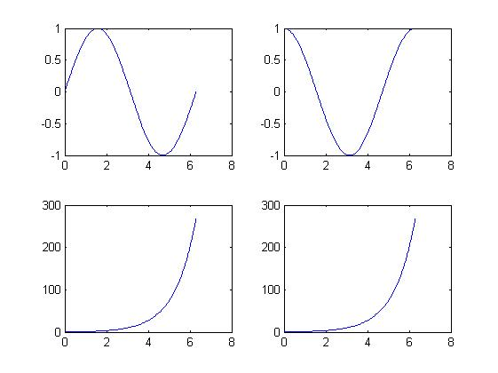
subplot函数举例

